DOGOVOR O UPORABI RAČUNALNIŠKEGA PROGRAMA
ZA VODENJE BAZE PODATKOV O PROSTOVOLJSKEM DELU

Dogovor je sklenjen med

Slovensko filantropijo, Združenjem za promocijo prostovoljstva, Cesta Dolomitskega odreda 11, 1000 Ljubljana, ki jo zastopa Franc Zlatar, izvršni direktor

IN

Naziv organizacije, naslov organizacije, ime in funkcija odgovorne osebe

- Spletna aplikacija »Program za vodenje baze podatkov o prostovoljskem delu« (v nadaljevanju Aplikacija) omogoča spremljanje, vodenje, ažuriranje in poročanje o prostovoljskem delu organizacije.

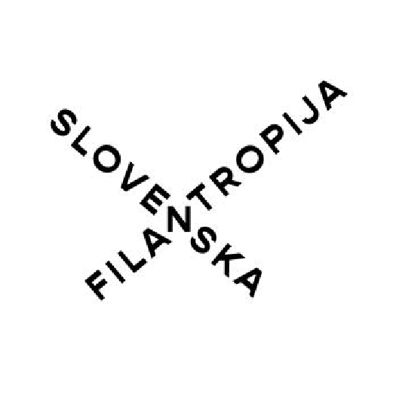

- Letna uporaba spletne aplikacije stane 50 EUR brez DDV (samo v primeru če Slovenska filantropija ne dobi sredstev za vzdrževanje Aplikacije).

- Slovenska filantropija po podpisu tega dogovora omogoči organizaciji, članici Slovenske mreže prostovoljskih organizacij, brezplačno uporabo Aplikacije.
- Slovenska filantropija omogoča dostop do Aplikacije z dodelitvijo uporabniškega imena in vstopnega gesla organizaciji.
- Brezplačna uporaba Aplikacije organizaciji je omogočena za najmanj 1 leto od podpisa dogovora oz. do oddaje letnega poročila o prostovoljstvu.
- Podatki organizacije v Aplikaciji so dostopni samo organizaciji podpisnici dogovora.
- Organizacija dovoljuje, da lahko Slovenska filantropija obdeluje kumulativne podatke o številu prostovoljcev in opravljenih prostovoljskih ur v določenem obdobju vendar brez vpogleda v statistiko in podatke posamezne organizacije.
- Za vsebino podatkov, vnesenih in vodenih pod uporabniškim imenom in geslom dodeljenim organizaciji, je odgovorna organizacija sama.
- Organizacija mora skrbeti za odgovorno ravnanje z dodeljenim uporabniškim imenom in geslom. Slovenska filantropija ne prevzema odgovornosti za zlorabo ali izgubo podatkov zaradi zlorabe dodeljenega uporabniškega imena in gesla.
- Slovenska filantropija bo zagotavljala nemoteno delovanje Aplikacije. Napake bodo odpravljene v najhitrejšem možnem času, največ v 72 urah po prijavi napake.
Slovenska filantropija bo zagotavljala tehnično pomoč in svetovanje pri vnosu podatkov in uporabi spletne aplikacije. Pomoč je na voljo prek e-naslova slovenska@filantropija.org in osebno na sedežu Slovenske filantropije po predhodnem dogovoru. Telefonska pomoč je na razpolago najmanj od 9.00 do 15.00 ure na številki 01 433 40 24 ali 051 389 895.
- Slovenska filantropija izjavlja, da so vsi podatki pri zunanjem računalniškem podjetju vodeni in obdelovani na podlagi pravil, ki ustrezajo visokim standardom varstva osebnih podatkov po obstoječi zakonodaji.
- V primeru prekinitve dogovora Slovenska filantropija poskrbi za izbris vseh vnesenih podatkov posamezne organizacije.
- Dogovor se lahko prekine na pisno pobudo organizacije uporabnice Aplikacije ali na pobudo Slovenske filantropije zaradi neplačanega računa za uporabo Aplikacije s strani organizacije.
- Slovenska filantropija si pridržuje pravico do nadgradnje Aplikacije. Nadgradnje Aplikacije so za organizacije podpisnice dogovora brezplačne, v kolikor se stranki ne dogovorita drugače.

- Skrbnik Aplikacije s strani Slovenske filantropije je:
Nina Lukashevich, slovenska@filantropija.org

Skrbnik Aplikacije s strani organizacije je:

(ime in priimek, elektronski naslov)

- Dogovor je sklenjen v dveh izvodih, katerega vsaka stranka prejme po 1 izvod.

Kraj in datum : Kraj in datum:

Slovenska filantropija Organizacija
Franc Zlatar, izvršni direktor Odgovorna oseba organizacije

